Presta mucha atención a la comida que le estas dando a tu perro. A veces, es mejor soportar una “mala cara” hoy que tener un perro enfermo mañana. El sitio [Foodbeast](https://www.foodbeast.com/) confeccionó una lista de 21 alimentos prohibidos para perros. Aunque también hemos de decir que esta lista es discutida por veterinarios y especialistas, ya que en algunos casos, las cantidades necesarias para la intoxicación suelen ser muy grandes, improbables de comer para un perro. Al final de la lista os dejamos un vídeo donde hablan sobre este tema.

Si te preocupa la salud de tu perro, no dejes de leer el artículo con las [plantas comunes más tóxicas para nuestras mascotas](https://ecoinventos.com/plantas-toxicas-mascotas/).

## Qué comida le hace daño a los perros

1. [Chocolate](https://ecoinventos.com/10-alimentos-prohibidos-para-los-perros/" \l "1).
2. [Leche](https://ecoinventos.com/10-alimentos-prohibidos-para-los-perros/" \l "2).
3. [Queso](https://ecoinventos.com/10-alimentos-prohibidos-para-los-perros/" \l "3).
4. [Cebolla](https://ecoinventos.com/10-alimentos-prohibidos-para-los-perros/" \l "4).
5. [Ajo](https://ecoinventos.com/10-alimentos-prohibidos-para-los-perros/" \l "5).
6. [Uvas](https://ecoinventos.com/10-alimentos-prohibidos-para-los-perros/" \l "6).
7. [Aguacate](https://ecoinventos.com/10-alimentos-prohibidos-para-los-perros/" \l "7).
8. [El corazón de las manzanas](https://ecoinventos.com/10-alimentos-prohibidos-para-los-perros/" \l "8).
9. [Masas fermentadas](https://ecoinventos.com/10-alimentos-prohibidos-para-los-perros/" \l "9).
10. [Café](https://ecoinventos.com/10-alimentos-prohibidos-para-los-perros/" \l "10).
11. [Nueces de macadamia](https://ecoinventos.com/10-alimentos-prohibidos-para-los-perros/" \l "11).
12. [Xilitol](https://ecoinventos.com/10-alimentos-prohibidos-para-los-perros/" \l "12).
13. [Alimentos con moho](https://ecoinventos.com/10-alimentos-prohibidos-para-los-perros/" \l "13).
14. [Sal](https://ecoinventos.com/10-alimentos-prohibidos-para-los-perros/" \l "14).
15. [Alcohol](https://ecoinventos.com/10-alimentos-prohibidos-para-los-perros/" \l "15).
16. [Huevos crudos](https://ecoinventos.com/10-alimentos-prohibidos-para-los-perros/" \l "16).
17. [Helados](https://ecoinventos.com/10-alimentos-prohibidos-para-los-perros/" \l "17).
18. [Azúcar y dulces](https://ecoinventos.com/10-alimentos-prohibidos-para-los-perros/" \l "18).
19. [Pequeños huesos](https://ecoinventos.com/10-alimentos-prohibidos-para-los-perros/" \l "19).
20. [Almendras](https://ecoinventos.com/10-alimentos-prohibidos-para-los-perros/" \l "20).
21. [Granada](https://ecoinventos.com/10-alimentos-prohibidos-para-los-perros/" \l "21).

## 1. Chocolate.

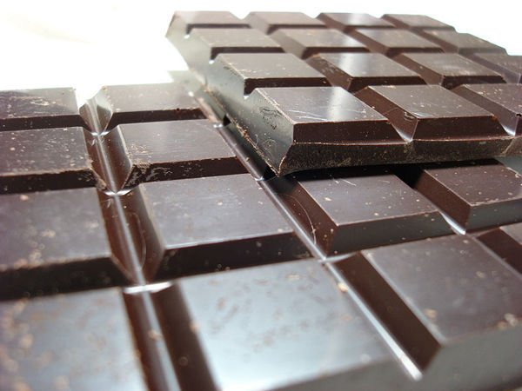

El chocolate es uno de los alimentos más comunes que pueden incluso matar a un perro. Algunas sustancias presentes en el cacao pueden causar el envenenamiento de animales. El chocolate contiene cafeína y teobromina, una sustancia que puede causar grandes daños en el sistema nervioso de los perros. La teobromina también puede causar alergia, arritmias, convulsiones y aumento de la presión arterial.

El chocolate negro es el peor, porque tiene un alto porcentaje de teobromina.

Si un perro come un pedazo de chocolate, los principales síntomas pueden ser vómitos, deshidratación, dolor y/o nerviosismo. Si esto sucede, llame a un veterinario inmediatamente. Depende de la cantidad consumida, el perro puede entrar en coma y morir.

## 2. Leche.

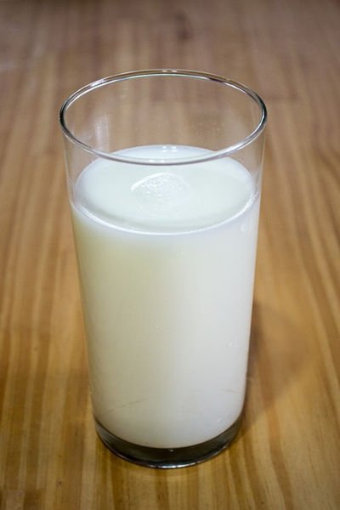

Los perros como los humanos, pueden tener intolerancia a la lactosa, podríamos decir sin equivocarnos que la mayoría de los perros son intolerantes a la lactosa. Además de la lactosa, la grasa de la leche de vaca puede causar diarrea en los animales. En la edad adulta no necesitan la leche en su dieta. El perro no tiene la enzima encargada de digerir la lactosa. El consumo de leche puede causar diarrea, vómitos y otros problemas gastrointestinales. Aunque no letal, la leche puede contribuir a enfermedades futuras.

## 3. Queso.

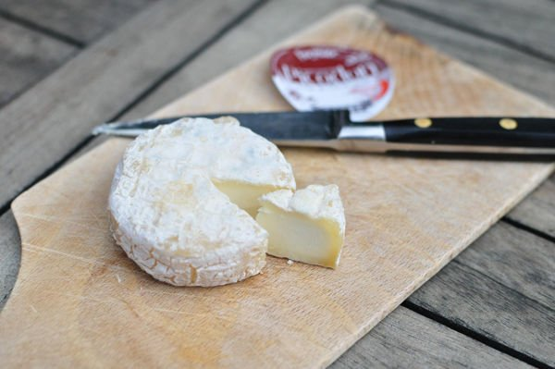

Como la leche, sus derivados también están prohibidos en la dieta de los perros. Estos alimentos grasos pueden causar malestar gastrointestinal o en algunos casos incluso pancreatitis. El problema del queso es el mismo que el de la leche: el azúcar. El queso y otros productos lácteos pueden causar gases, diarrea y vómitos, dependiendo de la cantidad consumida.

## 4. Cebolla.

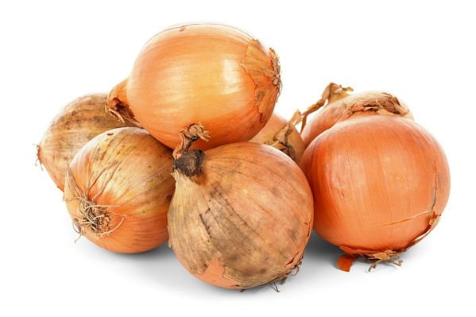

La cebolla contiene tiosulfato, que puede causar que los perros desarrollen anemia. La cebolla puede deteriorar los glóbulos de la sangre de los perros, que puede dejar a los animales muy débiles. Si se consume una gran cantidad, el animal podría necesitar hasta una transfusión de sangre.

Hablamos de cebolla en grandes cantidades o en su dieta habitual.

## 5. Ajo.

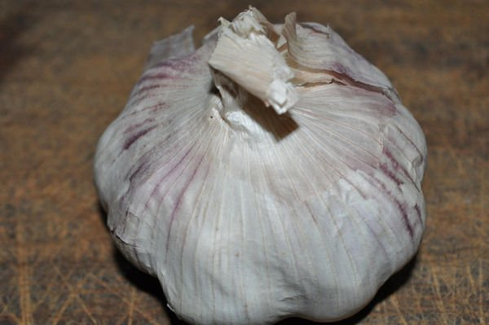

Nunca le dés comida con especias a tu perro. Al igual que la cebolla, el ajo puede destruir los glóculos rojos de la sangre del animal. Cuanto más fuerte es el ajo, más tóxico será. Pertenece a la misma familia que la cebolla, pero el ajo es más fuerte, es decir, el nivel de toxicidad es muy alto. Los efectos del ajo no aparecerán inmediatamente. Con el tiempo, la orina del perro va a ser de un color entre naranja y rojo intenso. El ajo puede causar anemia e insuficiencia renal en algunos casos por la pérdida de hemoglobina.

Sin embargo, el ajo es una gran aliado para la salud de los humanos como te contamos en el artículo: [Ajos, mil y un beneficios](https://ecoinventos.com/ajos-beneficios/).

## 6. Uvas.

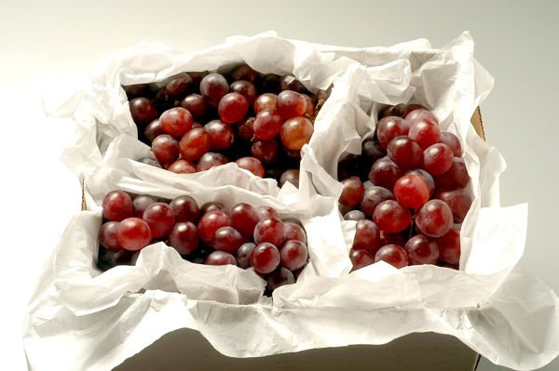

Las uvas pueden ser muy tóxicas para los perros. Hay casos en los que el consumo de sólo 6 uvas habría causado una insuficiencia renal aguda en los perros. Los compuestos químicos que causan el envenenamiento de los animales por la ingestión de uvas son todavía desconocidos. Uvas y pasas pueden causar insuficiencia renal aguda. Los síntomas varían entre los perros. En general, tienen vómitos, diarrea y un estado letárgico. Los perros también quedan levemente deshidratados y con falta de apetito. El animal puede morir en 3 o 4 días.

## 7. [Aguacate](https://ecoinventos.com/beneficios-propiedades-usos-aguacate/).

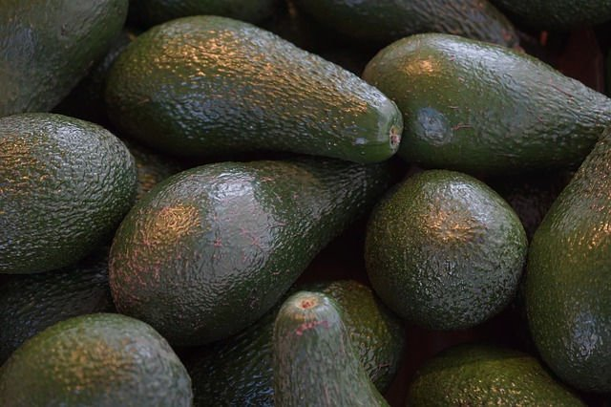

Una sustancia tóxica llamada Persina la podemos encontrar en los aguacates. Los efectos causados por esta toxina pueden variar. Los animales pueden tener problemas gastrointestinales, dificultad respiratoria y moco en el pecho. Otro problema puede ser el hueso, ya que por su forma puede ser fácilmente tragado por un perro.

Aunque a muchos perros pueda no afectarles de forma grave, si que pueden ocasionarles malestares estomacales.

Relacionado: [Así se pelan kiwis, mangos o aguacates con un vaso de vidrio](https://ecoinventos.com/asi-se-pelan-kiwis-con-un-vaso-de-vidrio/)! / [Aguacate: ¿cómo plantar su hueso?](https://ecoinventos.com/aguacate-como-plantar-su-hueso/)

## 8. El corazón de las manzanas.



La mayoría de la gente no se come el corazón de las manzanas, así que en un descuido, el perro se lo puede comer. Las pepitas de la manzana contienen cianuro, una sustancia tóxica para los animales. Algunos de los síntomas debido a la ingestión puede haber dificultad para respirar, convulsiones, hiperventilación, shock e incluso coma.

## 9. Masas fermentadas.

Mantén a tu perro lejos de cualquier tipo de masa que tenga levadura. Esta levadura se convertirá en tóxico en su estómago. Además de la toxicidad del alcohol producido en el estómago, la levadura puede expandirse dentro del estómago y en los intestinos producirse una gran cantidad de gases nocivos para el sistema digestivo. Esto le causará problemas gastrointestinales, vómitos, malestar abdominal y letargo.

## 10. Café.

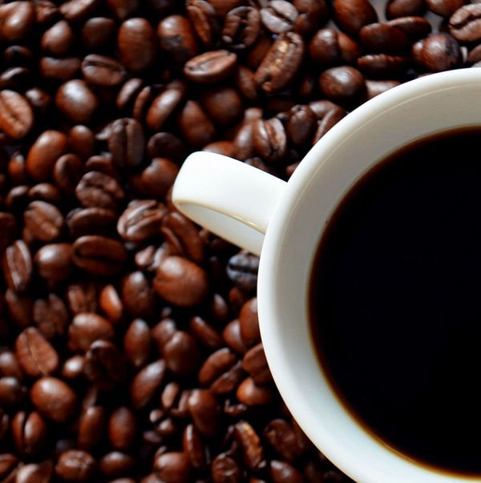

Es difícil creer que alguien le daría café a un perro, pero si sucede, sabemos que la cafeína puede matar al animal. El café contiene un estimulante llamado xantina metilada. Esta sustancia ataca el sistema nervioso, puede causar vómitos, agitación, les acelera el corazón y puede causar la muerte de los perros.

## 11. Nueces de macadamia.

Los frutos secos no son saludables para los perros por su alto contenido de fósforo, lo que puede procudir a cálculos en la vejiga. Las nueces son venenosas para los perros, al igual que las nueces de macadamia. Comer incluso unas pocas nueces de macadamia puede ser perjudicial, dando lugar a vómitos, dolor muscular, hinchazón de las articulaciones y debilidad general. Los perros que han comido macadamias pueden experimentar hipotermia, mareos, problemas de coordinación, temblores y fiebre alta.

## 12. Xilitol.

El xilitol es un edulcorante utilizado en los chicles y caramelos sin azúcar, añadido a los productos horneados sin azúcar. Los productos que contienen xilitol están prohibidos para los perros. Los síntomas de intoxicación por xilitol incluyen vómitos, letargo, pérdida de coordinación, comportamiento errático, desorientación y convulsiones. Comer dulces, chicles o alimentos horneados hechos con xilitol puede causar una severa caída en los niveles de azúcar en sangre, lo que resulta en insuficiencia hepática.

## 13. Alimentos con moho.

Los perros instintivamente son atraídos a la basura cada vez que sus dueños se despistan en los paseos, pero esto puede ser muy peligroso si hay comida en mal estado o mohosa por allí. Diferentes tipos de moho pueden ser desastrosos para el estómago de su perro, así que asegúrese de que su perro no puede entrar en contacto con ellos.

## 14. Sal.

Abstenerse de dar comida a su perro con alto contenido en sal. El exceso de sal puede ser muy peligroso para su salud y puede incluir convulsiones y vómitos.

## 15. Alcohol.

Nadie conscientemente va a dar a su perro alcohol, pero si por cualquier motivo el perro tiene contacto con el alcohol, puede afectarle de la misma forma que afecta a los humanos, sólo que mucho más intensamente. Puede dañarle su sistema nervioso, y puede incluso causarle la muerte.

Por ejemplo en el caso concreto de la cerveza, tanto el etanol como el lúpulo son dañinos para el estómago del perro.

## 16. Huevos crudos.

Los huevos crudos pueden causar intoxicación por Salmonella en las personas y en los perros, por lo que no hay ninguna razón para dárselos a su cachorro!

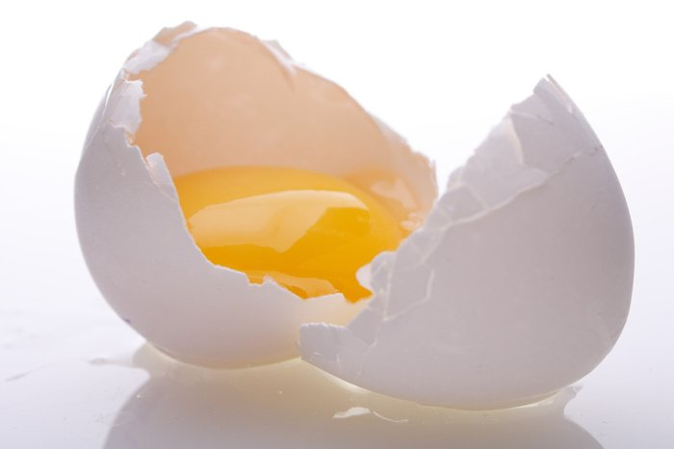

## 17. Helados.

Cómo nos puede suceder a nosotros, incluso nuestros perros pueden sufrir intolerancia a la lactosa. Pero, incluso si tu perro no tiene este problema, no es una buena idea ofrecer un poco de helado para probar porque él podría no negarse. Además el helado contiene mucho azúcar y puede contribuir al exceso de peso de tu amigo de cuatro patas, causando diabetes. El veterinario americano [Tony Johnson](http://blog.sergeants.com/2013/03/28/fat-cat-pet-obesity/), recuerda: como combatir la obesidad en tu mascota.

## 18. Azúcar y dulces.

El Azúcar y los dulces pueden ser perjudiciales para nuestra salud y para la de nuestra nuestros perros. Un perro en estado salvaje, nunca comería dulces. Los posibles riesgos se relacionan con la aparición de caries, diabetes y aumento de peso. Siempre es mejor elegir alternativas libres de azúcar para nuestros perros. El caramelo que se vende sin azúcar, contiene xilitol, sin embargo, que puede causar daño en el hígado, con graves consecuencias.

## 19. Pequeños huesos.

Los perros siempre están dispuestos a roer un hueso, pero presta especial atención a los huesos pequeños. Los huesos más pequeños, de hecho, pueden causar problemas respiratorios y digestivos. Los perros corren el riesgo de asfixia y heridas o su sistema digestivo. Intente evitar los huesos pequeños para proteger su salud.

## 20. Almendras.

Aunque son los alimentos con menos consecuencias negativas para su salud, no se recomienda darle de comer almendras a los perros. Su sistema digestivo no soporta las almendras ni similar.

## 21. [Granada](https://ecoinventos.com/granada-propiedades/).

Este superalimento para las personas, no lo es para los perros. La granada tiene semillas difíciles de digerir para los perros. Puede sufrir vómitos y dolores estomacales si come una granada.

## Consejos para mejorar la alimentación de tu perro.

Para terminar os ofrecemos unos consejos para una mejor alimentación de tu perro:

– Evita los experimentos a la hora de alimentar al perro. Cuando su comida habitual le sienta bien y cubre sus necesidades nutritivas, los cambios no son recomendables.  
– Cuidado con lo que se le ofrece como premio o recompensa. Lo recomendable son los productos específicos y sin excesos.  
– Vigilar que el perro no hurgue en la basura, su ingesta le puede producir problemas gastrointestinales.